Правила пользования маломерными судами

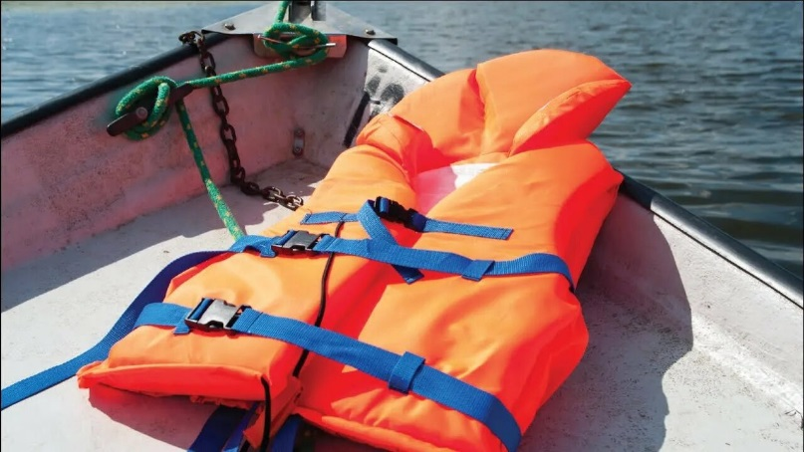

С 1 марта 2026 года вступили в силу Правила пользования маломерными судами на водных объектах, утвержденные приказом МЧС России от 22 июля 2025 года № 636.
Действия Правил распространяется как на владельцев маломерных судов, подлежащих регистрации в органах ГИМС МЧС России, так и не подлежащих регистрации.
Согласно Правил, при пользовании маломерными судами (в том числе и гидроциклами) на водных объектах допустимо использование только СПАСАТЕЛЬНЫХ ЖИЛЕТОВ, соответствующих требованиям ТР ТС 026/2012. Технический регламент таможенного союза «О безопасности маломерных судов» и ГОСТ Р 58108-2019. Индивидуальные средства спасения на воде. Жилеты спасательные и страховочные.
Дети в возрасте до 12 лет, находящиеся вне судового помещения, должны быть одеты в спасательные жилеты.
Запрещается перевозить детей в возрасте до 7 лет без сопровождения совершеннолетнего. При этом судоводитель, управляющий судном, не может выступать в роли такого сопровождающего
ОБРАЩАЕМ ВНИМАНИЕ!!! Не допускается использование страховочных жилетов и нагрудников.
В соответствии с требованиями ТР ТС 026/2012 на всех спасательных жилетах, находящихся на судне на момент проведения освидетельствования судна и в процессе его эксплуатации, должны быть бирки, подтверждающие проведение сертификации с информацией об эксплуатационных условиях использования спасательного средства, информация о сертификации продукции ГОСТ Р 58108-2019 и сроках эксплуатации.
Не исполнение указанных требований к спасательным жилетам со стороны судоводителя (как судна подлежащего регистрации, так и не подлежащего) влечет административную ответственность по ч.3 ст. 11.8 КоАП РФ, по которой предусмотрено административное наказание в виде штрафа в размере от пятнадцати тысяч до двадцати тысяч рублей.
Предлагаем, своевременно позаботится о своей безопасности, и привести индивидуальные средства спасения в соответствие с требованиями действующего законодательства.

В разделе портала «Гражданская оборона и защита населения и территории от ЧС» размещены памятки по оказанию помощи при утоплении и правилам безопасного поведения на воде и др. памятки по вопросам безопасности.

